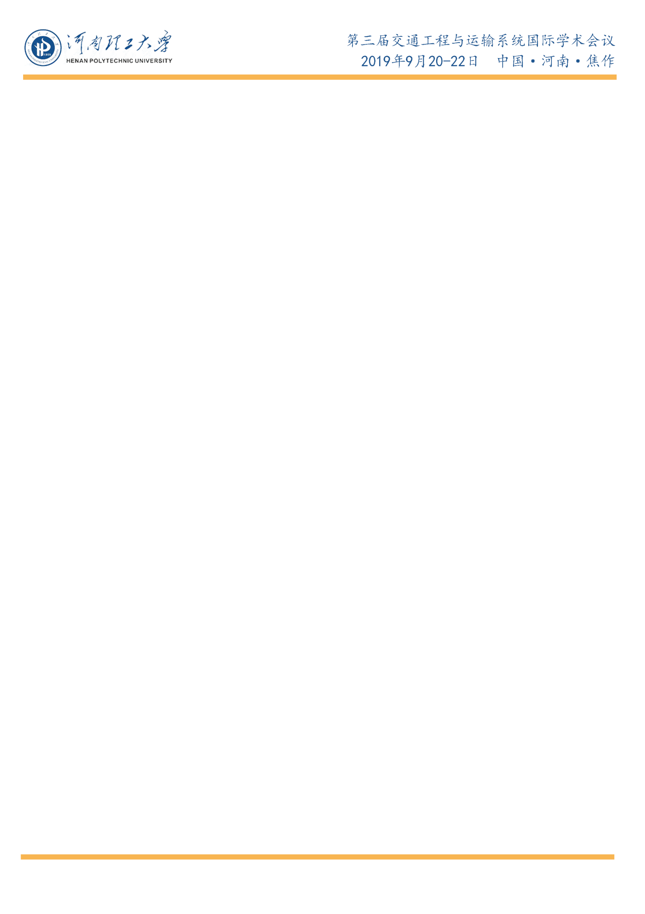

第三届（2019）交通工程与运输系统
国际学术会议

会议通知


2019年9月20-22日
中国·河南·焦作 河南理工大学

一、会议组织单位
主办单位：河南理工大学
AEIC学术交流中心
承办单位：河南理工大学 能源科学与工程学院
河南理工大学 交通运输工程技术研究中心

二、会议时间、地点
2019年9月20日至22日
中国·河南·焦作
河南理工大学南校区，河南省焦作市高新区世纪大道2001号

三、会议背景
交通运输是国民经济中基础性、先导性、战略性产业，是重要的服务性行业。构建现代综合交通运输体系，是适应把握引领经济发展新常态，推进供给侧结构性改革，推动国家重大战略实施，支撑全面建成小康社会的客观要求。
“十三五”时期，我国交通运输发展正处于支撑全面建成小康社会的攻坚期、优化网络布局的关键期、提质增效升级的转型期，将进入现代化建设新阶段。站在新的发展起点上，交通运输要准确把握经济发展新常态下的新
形势、新要求，切实转变发展思路、方式和路径，优化结构、转换动能、补齐短板、提质增效，更好满足多元、舒适、便捷等客运需求和经济、可靠、高效等货运需求；要突出对“一带一路”建设、京津冀协同发展、长江经济带发展三大战略和新型城镇化、脱贫攻坚的支撑保障，着力消除瓶颈制约，提升运输服务的协同性和均等化水平；要更加注重提高交通安全和应急保障能力，提升绿色、低碳、集约发展水平；要适应国际发展新环境，提高国际通道保障能力和互联互通水平，有效支撑全方位对外开放。
在此背景下，河南理工大学能源科学与工程学院承办“第三届交通工程与运输系统国际学术会议”。本次会议将邀请来自亚洲、欧洲和北美各高校的学者，旨在为从事交通工程与运输系统研究的专家学者、工程技术人员、技术研发人员提供一个共享科研成果和前沿技术，了解学术发展趋势，拓宽研究思路，加强学术研究和探讨，促进学术成果产业化合作的平台。大会诚邀国内外高校、科研机构专家、学者，企业界人士及其他相关人员参会交流，并期望通过这一交流平台，建立良好的学术交流与合作关系，推动中国交通工程与运输系统研究走向世界。

四、会议主题
本次会议的主题是“一带一路、交通运输的发展机遇与挑战”。交通运输是国民经济中基础性、先导性、战略性产业，构建“一带一路”现代综合交通运输体系，既是发挥交通运输引领功能的时代要求，也是服务“一带一路”建设的现实需要。我们期待大家相聚河南理工大学，通过思想与思想的碰撞，共同探寻人类和谐共处、自由交流的智慧。

五、组织委员
大会主席：赵同谦 副校长、教授
组织委员会：
主席：郭文兵 院长、教授
成员：刘少伟 李东印 郜进海 郭保华 尤明庆 刘晓光
李香红 朱成明 王科峰 张爱霞 张亚伟 朱明礼
宋晖颖 王玉刚 康继春 郭经纬 陈 岩 刘雅娴
程露萍 李 萧

六、会议日程

2019年9月20日 | 报到注册、领取会议资料
2019年9月21日  9:00-12:00  14:00-18:00 | 开幕式、大会报告  口头报告
2019年9月22日  9:00-12:00 | 学术考察
*注：最终会议日程及议程待定，可随时关注会议网站更新。

七、会议征文日期、主题
本次会议的主题是“一带一路、交通运输的发展机遇与挑战”。征稿范围包括但不仅限于以下主题：
1. 交通工程（规划、管理、信息、控制、设计、安全、环境等）
2. 交通基础设施设计与施工（隧道、边坡、桥梁、路基路面、附属设施、岩土力学等）
3. 航空/海上/货物/都市/水路运输
4. 铁路与运输系统
5. 载运工具运用工程
6. 智能交通/绿色交通
7. 供应链管理
8. 物流工程
9. 其他相关主题

八、论文征集与发表
EI会议论文征集：
本会议投稿经过2-3位组委会专家严格审核之后，最终所录用的论文将被EI目录系列期刊 IOP Conference Series: Materials Science and Engineering (MSE)(ISSN: 1757-8981)出版，并提交至EI Compendex和CPCI检索。
*注：往届已全部检索。

SCI期刊论文征集：
推荐10篇优秀论文到SCI期刊，录满截止！

期刊1(IF约1.5)：成像和成像系统相关主题
期刊2(IF约1.5)：与智能系统、模糊系统、工程和其他科技领域相关的基于网络系统的应用、案例研究以及教育主题
期刊3(IF约0.9)：结构力学、地震工程、桥梁和隧道工程、公路和运输工程方面的理论和实践研究
*注：SCI期刊稿件仅可发送到service@keoaeic.org邮箱投稿，请标注“SCI稿件-ICTETS”。

九、投稿方式
截止投稿：2019年8月30日
1.EI会议论文
网站下载模板、作者登记表后，经排版，发送初稿word版本、pdf版本、作者登记表至会议邮箱ICTETS@163.com

2.SCI期刊论文
据SCI模板排版后，满足10页或以上，可发送到service@keoaeic.org邮箱投稿，请标注“SCI稿件-ICTETS”。

十、联系方式
会议网址：www.ictets.org
会议邮箱：ICTETS@163.com

投稿/参会/会务：麦老师
咨询电话：+86-020-29071473
手机/微信：+86-13922151732
QQ咨询: 1465084071
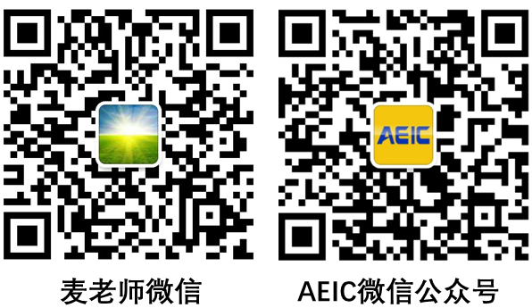
地址：广州市越秀区中山一路57号南方铁道大厦27楼

协办/赞助/报告：
朱成明博士：86-134 0399 8092
康继春博士：86-135 2391 1671
郭保华博士：86-139 4966 9615, 邮箱：guobaohua@139.com
地址：河南省焦作市高新区世纪大道2001号，河南理工大学能源科学与工程学院

